Univerzitet u Beogradu

Fakultet organizacionih nauka

Katedra za elektronsko poslovanje

Backend zadatak

Zadatak 3

Nevena Miloradović 2020/0217

Sadržaj

1. Uvod 3

2. Funkcionalnost 3

2.1. PHP Skripta (index.php) 3

2.2. HTML Forma (index.html) 3

3. Struktura baze podataka 3

4. Prikaz izgleda forme 3

5. Link do GitHub-a 4

6. Zaključak 4

# 1. Uvod

Putem ove dokumentacije pružen je kratki pregled aplikacije koja omogućava korisnicima da unesu svoje podatke kroz web formu. Nakon što se podaci pošalju, aplikacija čuva te podatke u JSON fajlu i u MySQL bazi podataka. Za testiranje aplikacije, korišćen je XAMPP, koji je omogućio jednostavno postavljanje i pokretanje Apache web servera i MySQL servera na lokalnoj mašini.

# 2. Funkcionalnost

## 2.1. PHP Skripta (index.php)

Na početku skripte, definisani su parametri za povezivanje sa MySQL bazom podataka. Ukoliko postoji problem sa povezivanjem, skripta će prekinuti izvršavanje i prikazati grešku.

Kada korisnik popuni formu i pošalje je, PHP skripta proverava da li je zahtev poslat kao POST metoda. Ako jeste, podaci se preuzimaju iz $_POST globalnog niza.

Nakon što se podaci preuzmu iz forme, skripta ih čuva u podaci.json fajlu u JSON formatu.

Podaci se takođe čuvaju u MySQL bazi podataka u tabeli formData u JSON formatu.

## 2.2. HTML Forma (index.html)

Forma omogućava korisnicima da unesu svoje ime, broj indeksa i email adresu. Prilikom njenog slanja, koje se izvršava klikom na dugme "Pošalji", podaci se šalju ka index.php skripti koristeći POST metodu.

# 3. Struktura baze podataka

Za potrebe ove aplikacije, kreirana je baza podataka FormDataDB sa tabelom nazvanom formData. Tabela ima dve kolone:

* id: Identifikator koji se sam inkrementira za svaki red.
* data: Kolona koja čuva podatke u JSON formatu.

# 4. Prikaz izgleda forme

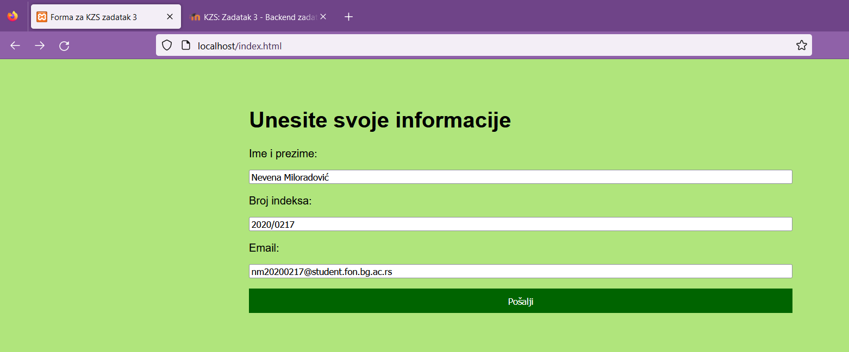

# 5. Link do GitHub-a

<https://github.com/nevenam01/KZS3>

# 6. Zaključak

Kreirana forma pruža okvir za prikupljanje i čuvanje korisničkih podataka. Koristeći XAMPP, razvoj i testiranje aplikacije postaju mnogo jednostavniji. U budućnosti, aplikaciji se mogu dodati dodatne funkcionalnosti i bezbednosne mere kako bi se unapredila njena sigurnost.